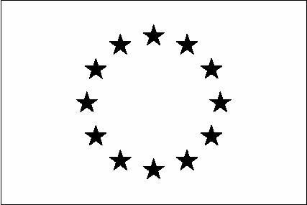


Załącznik nr.3 do wniosku o dofinansowanie projektu w ramach Programu Współpracy Transgranicznej Rzeczpospolita Polska – Republika Słowacka 2007-2013

Nazwa i adres partnera (miejsce i data)

DEKLARACJA

W związku z ubieganiem się o przyznanie dofinansowania ze środków Europejskiego Funduszu Rozwoju Regionalnego w ramach Programu Współpracy Transgranicznej Rzeczpospolita Polska – Republika Słowacka 2007-2013 na realizację projektu.............................................(nazwa projektu).......... oświadczam, iż instytucja którą reprezentuję.....(nazwa partnera)................. występujący(a) jako Partner Wiodący/Partner Projektu* numer ..(wpisać numer)… we wniosku o dofinansowanie projektu jest/ nie jest* płatnikiem podatku VAT oraz realizując powyższy projekt może/nie może* odzyskać poniesionego kosztu podatku VAT**.
Jednocześnie......................................(nazwa partnera)................. zobowiązuje się do zwrotu zrefundowanej części VAT w ramach projektu.............(nazwa projektu)................................................, jeżeli zaistnieją przesłanki umożliwiające odzyskanie tego podatku przez ......................................(nazwa partnera)................. .
Ja, niżej podpisany zostałem pouczony i jestem świadomy odpowiedzialności karnej za składanie fałszywych oświadczeń, zgodnie z właściwymi przepisami krajowymi (po stronie polskiej Ustawa Kodeks karny D.U. z 1997 r. Nr 88 poz. 553 z późn. zm., w szczególności art. 271/po stronie słowackiej Trestný zákon 300/2005 Z.z., w szczególności § 261)
Oświadczam również, że instytucja którą reprezentuję .....(nazwa partnera)..................nie zalega z:
- opłacaniem składek na ubezpieczenie zdrowotne i społeczne;
- podatków wobec skarbu państwa.

…………………………
(podpis i pieczątka)

*niepotrzebne skreślić
**z Urzędu Skarbowego

